

VEREADOR MORETT

Indicação Nº /2026

Sugere ao Poder Executivo Municipal, que providencie junto a SECONSER, a SUBSTITUIÇÃO/MANUTENÇÃO DAS LÂMPADAS DE ALGUNS POSTES na Estrada do Matapaca, próximo ao número 17, Pendotiba.

Indico à Mesa, na forma regimental ouvida o Douto Plenário, que seja enviado ofício ao Exmo. Prefeito Municipal Rodrigo Neves, que providencie junto a SECONSER, a SUBSTITUIÇÃO/MANUTENÇÃO DAS LÂMPADAS DE ALGUNS POSTES na Estrada do Matapaca, próximo ao número 17, Pendotiba.

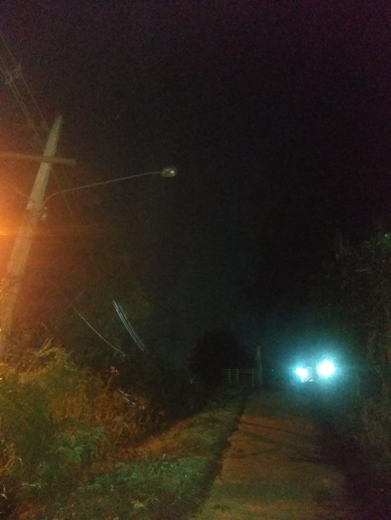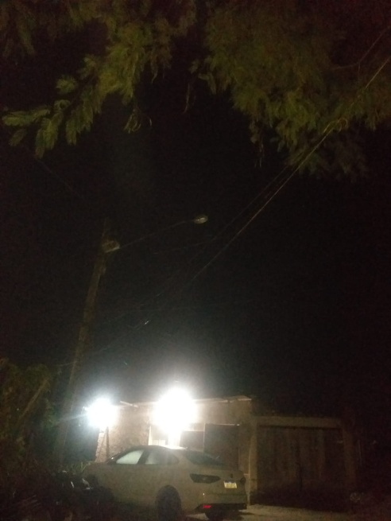

JUSTIFICATIVA:
A presente indicação tem por finalidade solicitar a substituição da lâmpada queimada localizada na Estrada do Matapaca, nº 17, uma vez que a falta de iluminação pública vem causando insegurança aos moradores, pedestres e motoristas que transitam pela via, especialmente no período noturno.
Conforme demonstram as fotografias anexas, o trecho encontra-se com iluminação insuficiente, comprometendo a visibilidade e aumentando os riscos de acidentes, além de favorecer a ocorrência de ações criminosas. A iluminação pública é um serviço essencial para garantir a segurança, a mobilidade urbana e a qualidade de vida da população.
Dessa forma, visando restabelecer as condições adequadas de iluminação e proporcionar maior segurança aos moradores da região, solicita-se a realização dos serviços necessários para a substituição da lâmpada queimada no referido endereço.

Câmara Municipal de Niterói, 16 de junho de 2026.

__________________________________
Morett
Vereador

